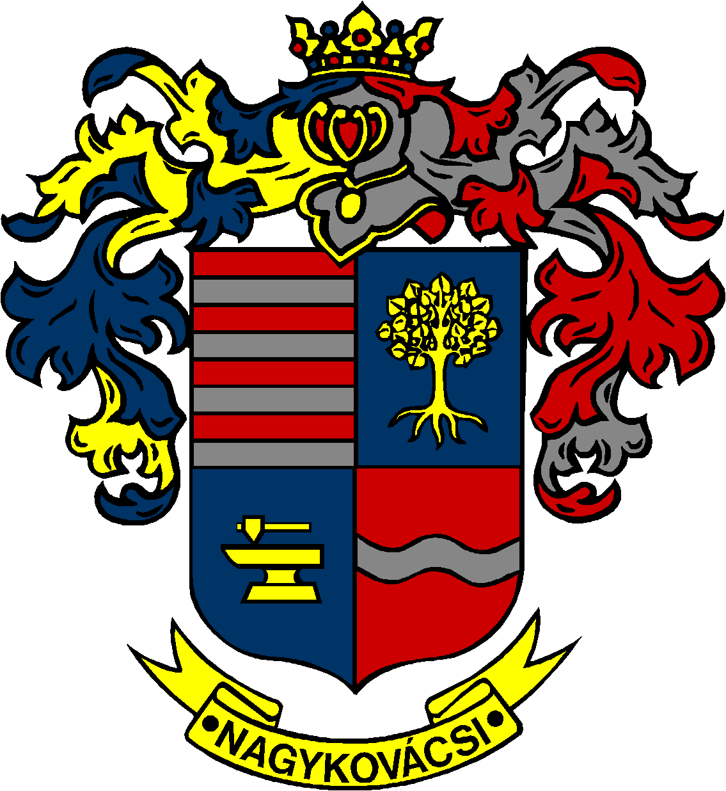

NAGYKOVÁCSI NAGYKÖZSÉG ÖNKORMÁNYZAT
PÉNZÜGYI ÉS TELEPÜLÉSFEJLESZTÉSI BIZOTTSÁG

ELNÖKE

MEGHÍVÓ
Nagykovácsi Nagyközség Önkormányzatának
Pénzügyi és településfejlesztési bizottsági ülésére

Az ülés helye: Vállalkozói Inkubátorház
Időpontja: 2016. március 29. (kedd) 18 óra

Napirend:

- Talajterhelési díj rendelet megalkotása E – 31
Előterjesztő: Kiszelné Mohos Katalin polgármester
Előadó: Perlaki Zoltán osztályvezető
Tárgyalja: PB

- A 2016. évre vonatkozó Közbeszerzési terv E – 27
Előterjesztő: Kiszelné Mohos Katalin polgármester
Előadó: Papp István jegyző
Tárgyalja: PB

- Az „Ovi-Foci Program – Pályázat 6 x 12 méter méretű műfüves sportpálya építésére” kiírt pályázaton történő részvétel E – 34
Előterjesztő: Szemesy Barbara alpolgármester
Előadó: dr. Halmosi-Rokaj Odett osztályvezető
Tárgyalja: OKB, PB

- Emlékszoba kialakítása az 1956-os forradalom tiszteletére, pályázati támogatás igénybevételével E – 28
Előterjesztő: Kiszelné Mohos Katalin polgármester
Előadó: dr. Halmosi-Rokaj Odett osztályvezető
Tárgyalja: OKB, PB

- Döntés az ebr42 309892 számú vis maior pályázat beadásához önrész biztosításáról E – 33
Előterjesztő: Kiszelné Mohos Katalin polgármester
Előadó: dr. Halmosi-Rokaj Odett osztályvezető
Tárgyalja: PB

- Állami víz- és csatornatámogatási igény bejelentése a 2016. évre vonatkozóan E – 23
Előterjesztő: Kiszelné Mohos Katalin polgármester
Előadó: Perlaki Zoltán osztályvezető
Tárgyalja: PB

- A Nagykovácsi Zenei Alapítvány helyiségkérelme E – 24
Előterjesztő: Kiszelné Mohos Katalin polgármester
Előadó: dr. Németh Zsanett aljegyző
Tárgyalja: OKB, PB

ZÁRT ÜLÉS:

- A 4561/9. helyrajzi számú, természetben a 2094 Nagykovácsi Bánya utcai ingatlanon tervezett beruházással kapcsolatos döntések - ZÁRT ÜLÉS E – 35
Előterjesztő: Kiszelné Mohos Katalin
Előadó: dr. Németh Zsanett aljegyző, Györgyi Zoltán főépítész
Tárgyalja: PB

- Cseh Tibor jogi képviselője útján előterjesztett módosított egyezségi ajánlata – ZÁRT ÜLÉS E – 36
Előterjesztő: Kiszelné Mohos Katalin polgármester
Előadó: dr. Halmosi-Rokaj Odett osztályvezető
Tárgyalja: PB

Nagykovácsi, 2016. március 24.

Tegzes Endre sk.
Bizottsági elnök

